Деца старијих и предшколских група вртића Сунцокрети, посетила су огледно добро „Радмиловац“ Мали Дунав-Пољопривредног факултета у Београду.

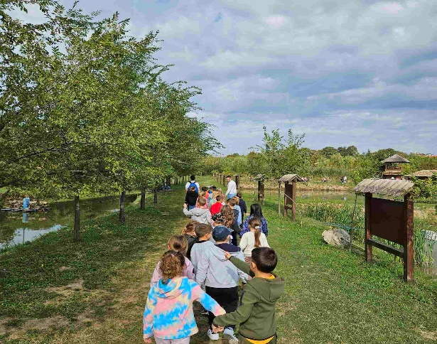 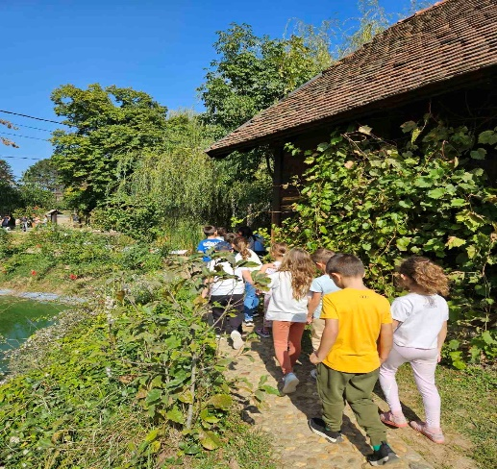

Мали Дунав је научни, образовни и туристички полигон за мале и велике истраживаче, за оне који воле воду и живи свет око воде.

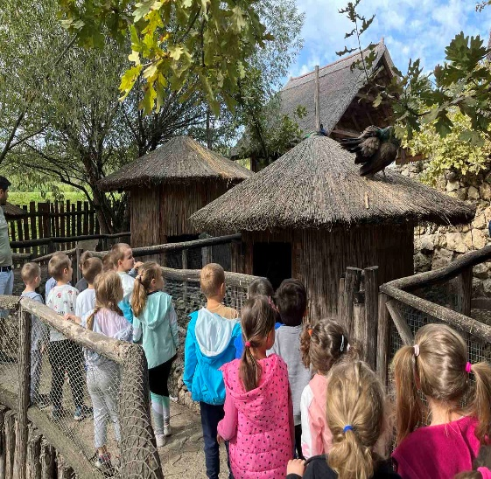 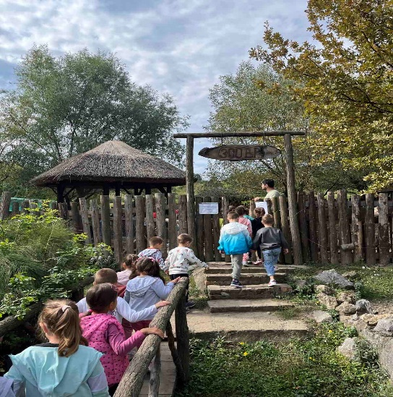

Ту можете да стекнете нова знања, унапредите постојећа, истражујете или једноставно уживате у пријатном амбијенту.

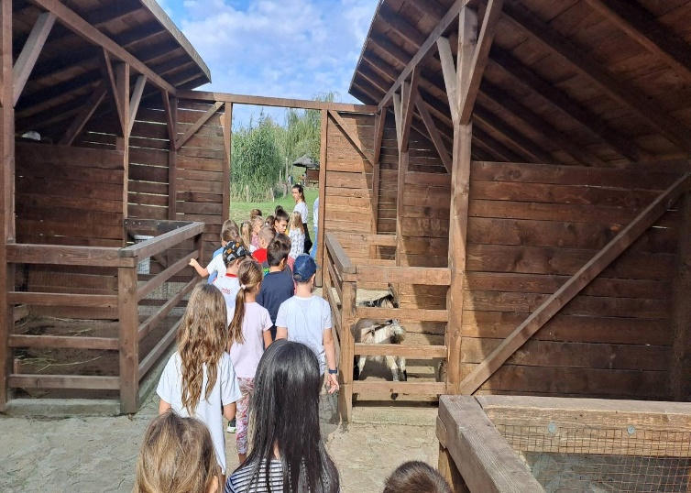 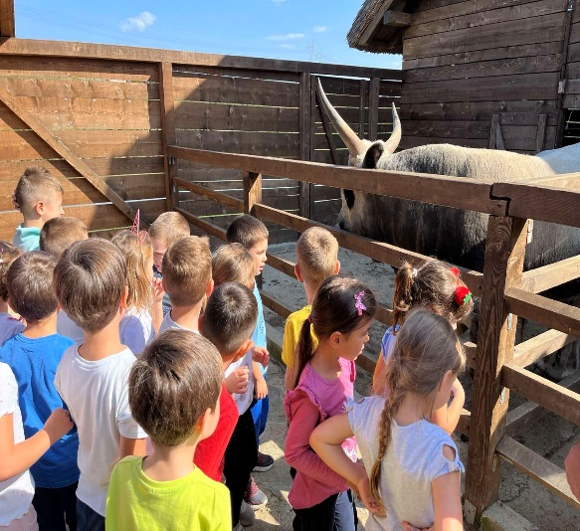

Боравком на Малом Дунаву, деца су упознала водене екосистеме, посетила јавни акваријум са дунавским врстама риба, зоо-врт са воденим птицама, малу водену ботаничку башту, оазу барских корњача, кућу на води, острво еволуције..

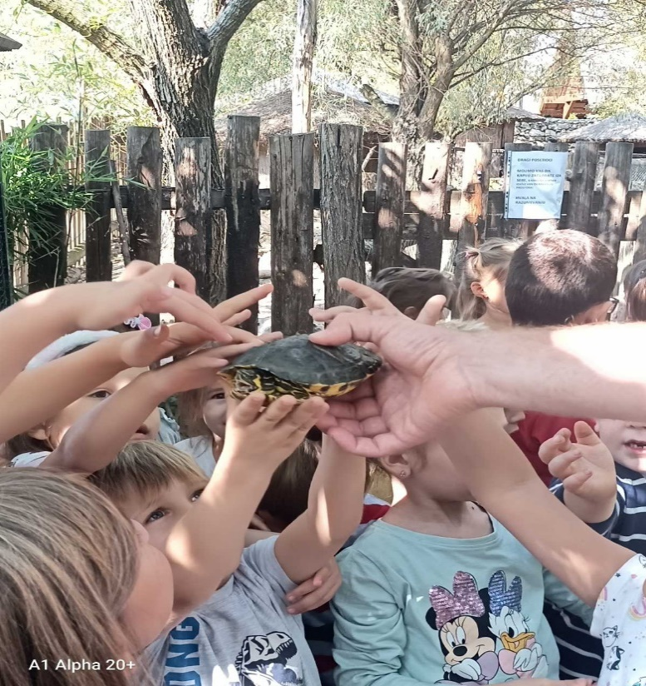 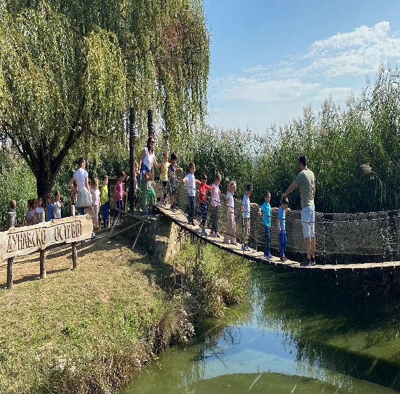

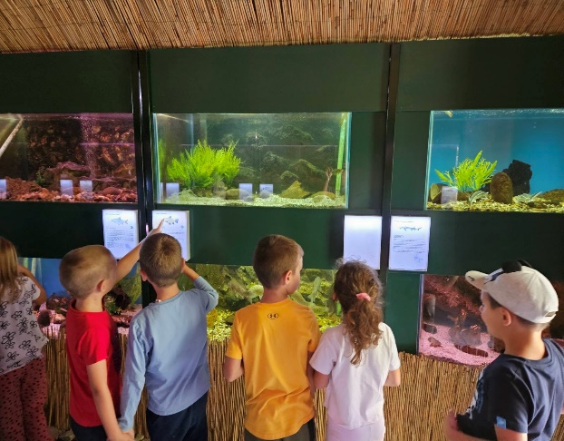 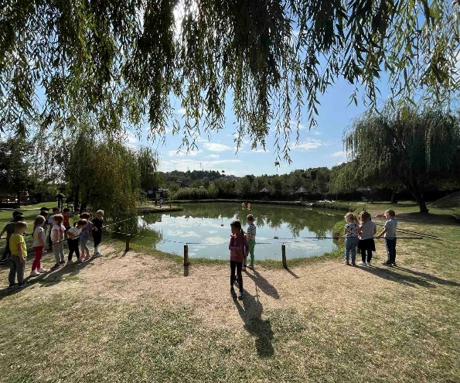

Могла су да окушају срећу у риболову, плове „Малим Дунавом“...

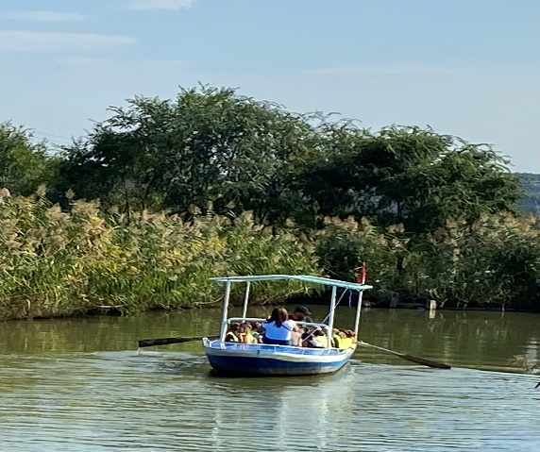 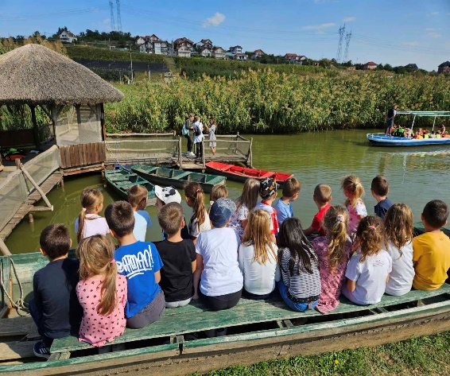

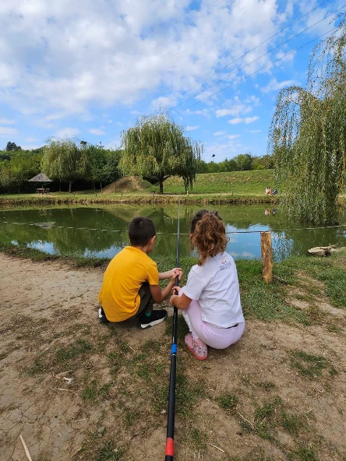 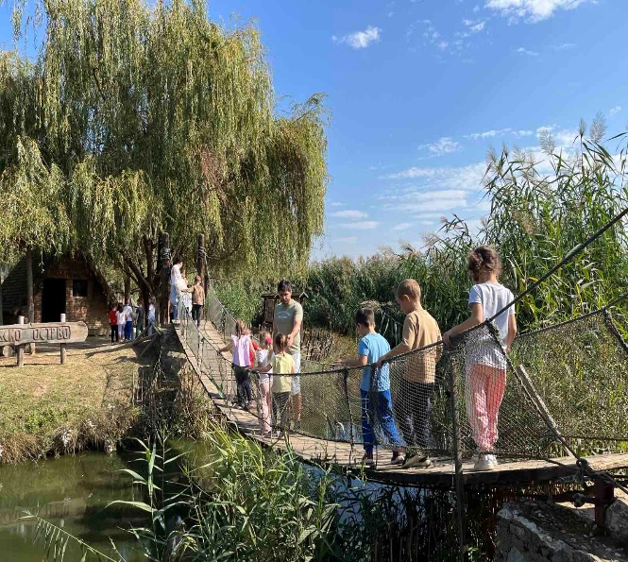

Да се у кино сали упознају са чувањем биљног и животињског света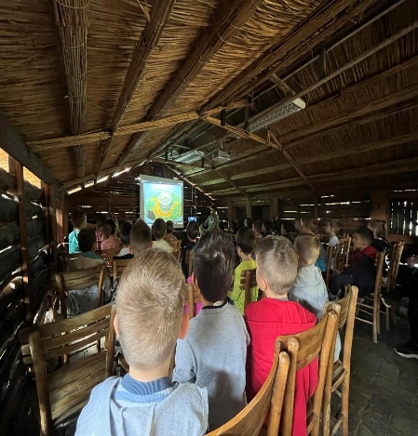 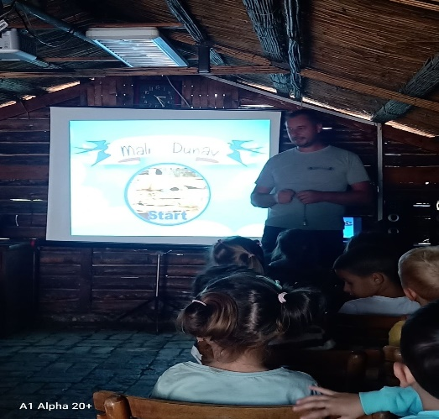

Да стекну нова сазнања, вештине и позитиван однос према природи која нас окружује.

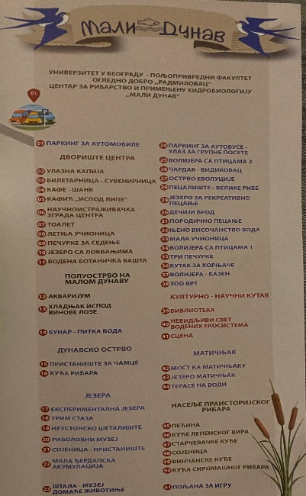 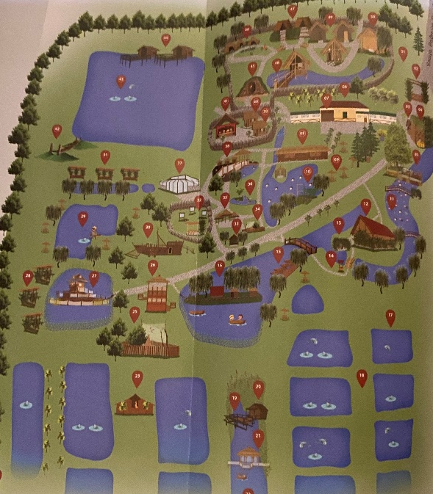

Мали Дунав се налази у улици Радмиле Вукићевић, на Смедеревском путу, ка Винчи.

Телефон за најаву групних посета је 011 3168 499 а ако желите радионице за децу, вожњу чамцем и водича, професор Марко вам стоји на располагању. Контактирајте га како би договорили број аниматора и детаље посете на тел 0631064093.

Ако вам потребан превоз, наш избор је био Расто турс (тел 063 8868006 – Бобана)